小四动态
2024/5/24
来园情况
幼儿总人数：20人。今日入园：19人
一、区域游戏
孩子们提前做好计划，开始区域游戏啦！孩子们专注、投入，让我们看看吧！
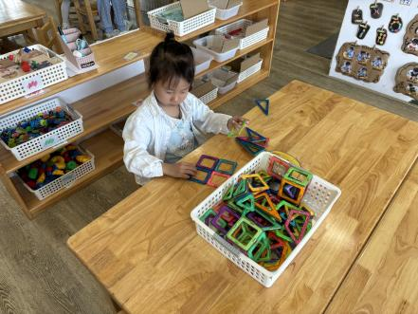 | 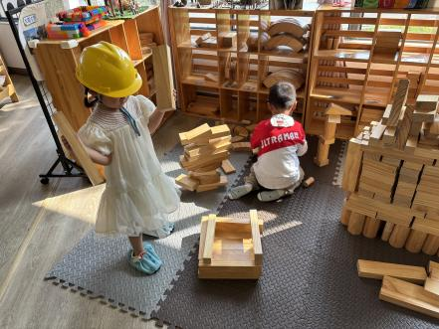 | 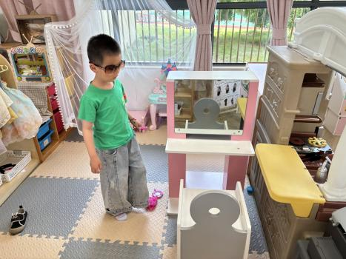
“我计划做一个火箭” | “我要调一个葡萄的颜色。” | “我和娃娃一起打扮。”
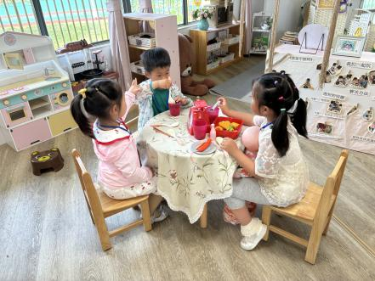 | 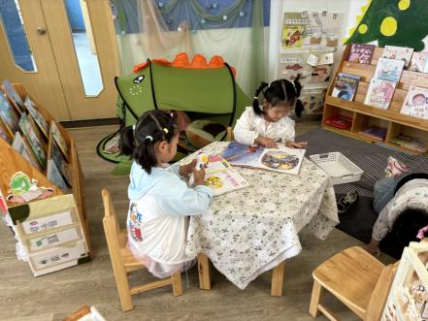 | 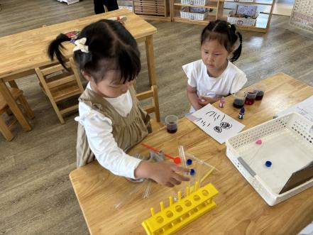
“我正在做夏天的雨伞。” | 珍珍纸盘粘土西瓜进行中。 | “老师，我给你介绍介绍吧！”
温馨提示：
天气变化较快，请宝爸宝妈们及时关注天气预报，给孩子穿适宜的衣服哦！

